Tytuł operacji:

Zakup ciągnika rolniczego 180-220 km na usługi
Numer wniosku:

DN/RN/1/2011

Kwota dofinansowania:

100 000,00

Realizacja wskaźnika z LSR:

Opis operacji:

Operacja polegała na zakupie ciągnika rolniczego o mocy 180-220 km, maszyna ta wykorzystana została do celów usługowych na rzecz innych gospodarstwa rolnych lub leśnych, które swoją siedzibę mają na terenie Lokalnej Strategii Działania.
Celem operacji był wzrost dochodu z działalności pozarolniczej poprzez zakup maszyny rolniczej, którą były wykonywane usługi. Usługi miały charakter proekologiczny dbający przede wszystkim o środowisko naturalne.
Operacja poprawiła jakość życia i stworzyła warunki do dalszego harmonijnego rozwoju lokalnej społeczności.

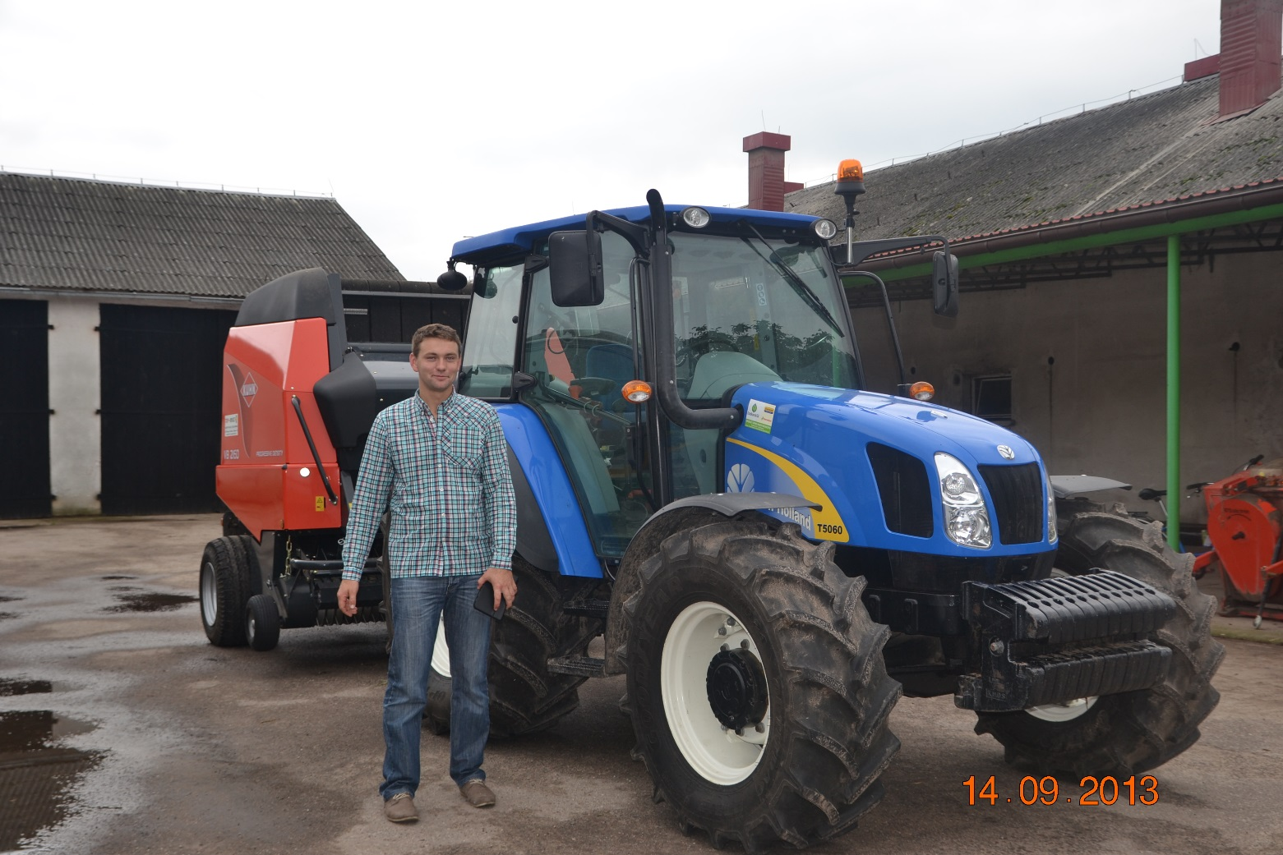

Zakup ciągnika rolniczego 180-220 km na usługi

